LAPORAN PRAKTIKUM
ERGONOMI DAN PERANCANGAN SISTEM KERJA II
(BEBAN KERJA FISIK NAIK TURUN TANGGA)



Disusun oleh:
Kelompok 1
Rafli afrizal (16012400122)
Hoji Saifullah (16012400013)
Alimul haqim (16012400015)
Achmad fajri maulana (16012400054)
Nazma ayu dilla (16012400186)

PROGRAM STUDI TEKNIK INDUSTRI
FAKULTAS SAINS DAN TEKNOLOGI
UNIVERSITAS BINA BANGSA
2025

ABSTRAK
Aktivitas naik turun tangga merupakan kegiatan fisik yang sering dilakukan dalam kehidupan sehari-hari, baik di lingkungan rumah, kampus, maupun tempat kerja. Meskipun terlihat sederhana, aktivitas ini sebenarnya memberikan beban kerja fisik yang cukup besar apabila dilakukan secara terus-menerus. Dalam penelitian ini, kami melakukan pengamatan dan analisis untuk mengetahui bagaimana beban kerja fisik yang dialami seseorang ketika melakukan aktivitas naik dan turun tangga. Tujuan penelitian ini adalah memberikan gambaran mengenai tingkat kebutuhan energi serta respon tubuh selama aktivitas berlangsung, sehingga hasilnya dapat digunakan sebagai bahan pertimbangan dalam aspek ergonomi maupun perencanaan aktivitas kerja.
Metode yang digunakan meliputi pengukuran denyut nadi kerja, konsumsi energi, serta waktu yang dibutuhkan responden untuk menyelesaikan aktivitas. Penelitian dilakukan pada 10 orang sampel dengan karakteristik yang berbeda. Setiap sampel diminta melakukan kegiatan naik tangga, turun tangga, dan beristirahat sebagai pembanding. Data yang terkumpul kemudian dianalisis untuk melihat perubahan fisiologis yang terjadi serta menentukan kategori beban kerja fisik berdasarkan standar yang digunakan.
Hasil penelitian menunjukkan bahwa kegiatan naik tangga memberikan beban kerja fisik yang lebih tinggi dibandingkan turun tangga, terlihat dari peningkatan denyut nadi dan konsumsi energi yang lebih besar. Setelah data diolah, diperoleh gambaran umum mengenai tingkat beban kerja yang dialami responden. Temuan ini diharapkan dapat menjadi referensi dalam penyusunan rekomendasi ergonomis, seperti pengaturan waktu kerja, durasi istirahat, dan pencegahan kelelahan bagi individu yang sering melakukan aktivitas naik turun tangga.

BAB I
PENDAHULUAN

1.1. Latar Belakang
Dalam kehidupan sehari-hari, aktivitas naik turun tangga merupakan kegiatan yang secara tidak langsung banyak dilakukan oleh berbagai kalangan, baik pelajar, pekerja, maupun masyarakat umum. Pada gedung-gedung bertingkat seperti sekolah, kantor, pusat perbelanjaan, hingga tempat tinggal, tangga masih menjadi fasilitas utama yang digunakan ketika berpindah lantai. Meskipun terlihat sederhana, aktivitas naik turun tangga sebenarnya memberikan tuntutan fisik yang cukup tinggi, terutama apabila dilakukan berulang-ulang dalam waktu tertentu. Kegiatan ini dapat menyebabkan peningkatan denyut nadi, peningkatan konsumsi energi, serta rasa lelah apabila tidak disesuaikan dengan kondisi fisik individu.
Permasalahan utama yang muncul dari aktivitas naik turun tangga adalah adanya beban kerja fisik yang tidak selalu disadari oleh penggunanya. Banyak orang yang merasa cepat lelah, kehabisan napas, atau mengalami ketidaknyamanan pada otot kaki dan tubuh bagian bawah setelah beberapa kali naik turun tangga. Kondisi tersebut dapat semakin memburuk apabila jarak tangga cukup tinggi, jumlah anak tangga banyak, atau aktivitas dilakukan sambil membawa beban tambahan seperti tas atau peralatan kerja. Selain itu, faktor usia, kondisi kesehatan, dan tingkat kebugaran juga berpengaruh pada seberapa besar beban kerja yang diterima seseorang.
Di lingkungan kerja dan pendidikan, aktivitas ini dapat memberi dampak terhadap produktivitas. Individu yang harus naik turun tangga berkali-kali dalam sehari berpotensi mengalami kelelahan fisik lebih cepat dibandingkan mereka yang tidak melakukannya. Kelelahan ini, apabila terjadi terus-menerus, dapat menurunkan konsentrasi, meningkatkan risiko kesalahan kerja, bahkan memicu potensi kecelakaan seperti terpeleset atau kehilangan keseimbangan. Oleh karena itu, perlu dilakukan analisis yang lebih mendalam untuk mengetahui seberapa besar beban kerja fisik yang dialami seseorang ketika melakukan aktivitas naik turun tangga.
Dengan mempertimbangkan berbagai faktor tersebut, penelitian mengenai beban kerja fisik pada aktivitas naik turun tangga sangat penting dilakukan. Melalui pengukuran denyut nadi kerja, konsumsi energi, serta kondisi fisiologis lainnya, dapat diperoleh gambaran mengenai tingkatan beban kerja yang diterima oleh individu. Informasi ini dapat menjadi dasar dalam penyusunan rekomendasi ergonomis, penyesuaian durasi aktivitas, maupun perancangan fasilitas yang lebih aman dan nyaman bagi pengguna. Dengan demikian, penelitian ini diharapkan mampu memberikan manfaat bagi pengembangan ilmu ergonomi serta peningkatan kesehatan dan keselamatan dalam aktivitas sehari-hari.

1.2. Rumusan Masalah
Berdasarkan latar belakang yang telah dijelaskan sebelumnya, maka permasalahan yang akan dibahas dalam penelitian ini dapat dirumuskan sebagai berikut:
- Bagaimana beban kerja fisik yang dialami individu saat melakukan aktivitas naik turun tangga?
- Bagaimana perubahan denyut nadi kerja selama melakukan aktivitas tersebut?
- Berapa besar konsumsi energi yang dikeluarkan selama naik dan turun tangga?
- Apa saja faktor yang mempengaruhi tingkat beban kerja fisik saat melakukan aktivitas naik turun tangga?

1.3. Batasan Masalah
Penelitian mengenai beban kerja fisik pada aktivitas naik turun tangga ini dibatasi pada beberapa ruang lingkup tertentu agar hasil yang diperoleh lebih terarah dan sesuai dengan tujuan penelitian. Pertama, penelitian hanya berfokus pada aktivitas fisik berupa naik dan turun tangga tanpa membandingkannya dengan aktivitas fisik lainnya. Kedua, pengukuran beban kerja fisik dilakukan menggunakan parameter denyut nadi sebagai indikator utama untuk menentukan kategori beban kerja, sehingga tidak membahas secara mendalam indikator fisiologis lain seperti konsumsi oksigen atau kelelahan otot. Ketiga, sampel penelitian dibatasi pada responden dengan kondisi fisik sehat dan berada dalam rentang usia produktif, sehingga hasil penelitian tidak mewakili seluruh kelompok usia atau individu dengan kondisi kesehatan tertentu. Keempat, lingkungan penelitian dilakukan pada tangga dengan jumlah anak tangga, kemiringan, dan kondisi yang sama untuk seluruh responden agar tidak terjadi variasi faktor eksternal yang dapat memengaruhi hasil pengukuran. Kelima, penelitian ini hanya menilai beban kerja fisik selama aktivitas berlangsung dan tidak menganalisis dampak jangka panjang terhadap kesehatan maupun performa kerja responden. Dengan adanya batasan-batasan tersebut, penelitian ini diharapkan mampu menghasilkan data yang lebih fokus dan mudah dianalisis sesuai tujuan yang telah ditetapkan.

1.4. Tujuan Praktikum
Tujuan dari penelitian ini adalah untuk:
- Mengetahui besarnya beban kerja fisik yang timbul pada aktivitas naik dan turun tangga.
- Menganalisis perubahan denyut nadi kerja sebagai indikator fisiologis dari aktivitas tersebut.
- Menghitung jumlah konsumsi energi yang digunakan selama naik dan turun tangga.
- Mengidentifikasi faktor-faktor yang mempengaruhi tingkat beban kerja fisik, sehingga dapat memberikan gambaran ergonomis bagi pengguna.

BAB II
LANDASAN TEORI

2.1. Pengertian Ergonomi
Ergonomi merupakan ilmu yang mempelajari hubungan antara manusia dengan lingkungan kerjanya, dengan tujuan menciptakan kondisi kerja yang aman, nyaman, efektif, dan efisien. Dalam penerapannya, ergonomi berupaya menyesuaikan tuntutan tugas dengan kemampuan manusia sehingga dapat meminimalkan risiko kelelahan, cedera, maupun penurunan performa kerja. Aktivitas naik turun tangga merupakan salah satu bentuk aktivitas fisik yang dapat dianalisis dari sudut pandang ergonomi, karena melibatkan sistem muskuloskeletal, kardiovaskular, serta aspek keselamatan kerja. Melalui pendekatan ergonomi, aktivitas tersebut dapat dinilai tingkat beban kerjanya sehingga dapat dirumuskan rekomendasi yang tepat untuk mencegah kelelahan berlebih.

2.2. Beban Kerja Fisik
Beban kerja fisik adalah tuntutan pekerjaan yang memerlukan aktivitas otot dan energi untuk melaksanakan suatu tugas. Tinggi rendahnya beban kerja dipengaruhi oleh beberapa faktor, seperti durasi kerja, intensitas aktivitas, postur tubuh, serta kondisi individu. Beban kerja fisik yang terlalu tinggi dapat menyebabkan kelelahan, peningkatan denyut nadi, dan konsumsi energi yang besar. Dalam konteks naik turun tangga, beban kerja fisik muncul dari aktivitas menahan berat tubuh, menggerakkan otot kaki, serta menstabilkan tubuh setiap langkah. Oleh karena itu, beban kerja fisik perlu dianalisis untuk mengetahui apakah aktivitas tersebut masuk kategori ringan, sedang, atau berat.

2.3. Fisiologi Kerja
Fisiologi kerja mempelajari bagaimana tubuh merespon aktivitas fisik, termasuk perubahan denyut nadi, konsumsi oksigen, dan energi. Salah satu indikator yang umum digunakan untuk mengukur beban kerja fisik adalah denyut nadi kerja. Denyut nadi dapat menunjukkan seberapa besar sistem kardiovaskular bekerja saat tubuh melakukan aktivitas. Semakin berat aktivitas, semakin tinggi pula denyut nadi yang dihasilkan. Selain itu, konsumsi energi juga menjadi parameter penting dalam menilai beban kerja. Pada aktivitas naik turun tangga, tubuh memerlukan energi lebih besar untuk mengangkat berat badan melawan gravitasi, sehingga terjadi peningkatan aktivitas metabolik.

2.4. Aktifitas Naik Turun Tangga
Naik turun tangga merupakan salah satu bentuk aktivitas fisik yang melibatkan kerja otot tungkai secara intensif. Aktivitas naik tangga membutuhkan lebih banyak energi dibandingkan aktivitas turun tangga karena gerakan melawan gravitasi. Hal ini membuat denyut nadi meningkat lebih signifikan ketika seseorang menaiki tangga daripada saat menuruninya. Beberapa faktor yang mempengaruhi tingkat beban kerja pada aktivitas ini antara lain jumlah anak tangga, tinggi pijakan, kecepatan langkah, jumlah repetisi, serta kondisi fisik individu. Aktivitas naik turun tangga yang dilakukan berulang-ulang dalam durasi tertentu dapat menyebabkan kelelahan otot dan peningkatan beban kerja kardiovaskular.

2.5. Denyut Nadi Kerja
Denyut nadi kerja adalah jumlah denyut jantung yang terjadi selama seseorang melakukan aktivitas fisik. Pengukuran denyut nadi kerja biasanya dilakukan untuk mengetahui seberapa berat aktivitas yang dilakukan seseorang. Denyut nadi dapat dikelompokkan dalam beberapa kategori berdasarkan intensitas kerja, seperti kerja ringan, sedang, dan berat. Pada penelitian ergonomi, denyut nadi sering digunakan sebagai indikator utama dalam penentuan tingkat beban kerja fisik. Pada aktivitas naik turun tangga, denyut nadi kerja akan meningkat sesuai intensitas dan frekuensi langkah yang dilakukan.

2.6. Konsumsi Energi
Konsumsi energi adalah jumlah energi yang digunakan tubuh untuk melakukan suatu aktivitas. Semakin berat aktivitas fisik yang dilakukan, semakin besar energi yang dibutuhkan. Konsumsi energi biasanya dihitung berdasarkan denyut nadi kerja atau menggunakan rumus metabolisme energi. Aktivitas naik tangga merupakan salah satu aktivitas yang memiliki nilai konsumsi energi cukup tinggi karena tubuh harus mengangkat berat badan ke ketinggian tertentu. Sebaliknya, aktivitas turun tangga membutuhkan energi relatif lebih rendah, tetapi tetap memberikan beban pada sistem otot dan persendian.

2.7. Kelelahan Kerja
Kelelahan kerja adalah kondisi menurunnya kapasitas fisik dan fisiologis akibat aktivitas yang berlebihan. Kelelahan dapat ditandai dengan menurunnya kekuatan otot, menurunnya kemampuan berkonsentrasi, serta munculnya rasa lelah secara keseluruhan. Dalam aktivitas naik turun tangga, kelelahan dapat terjadi apabila individu melakukan repetisi berlebih tanpa disertai istirahat yang cukup. Dengan menganalisis beban kerja fisik dan tanda-tanda kelelahan, dapat diperoleh rekomendasi yang sesuai untuk mencegah risiko kelelahan berlebih.

2.8. Penelitian Terdahulu
Beberapa penelitian sebelumnya menunjukkan bahwa aktivitas naik turun tangga masuk dalam kategori beban kerja fisik sedang hingga berat, tergantung kecepatan langkah dan jumlah pengulangan. Penelitian lain juga menemukan bahwa denyut nadi meningkat secara signifikan saat seseorang melakukan naik tangga dibandingkan turun. Temuan-temuan tersebut sejalan dengan teori fisiologi kerja yang menyatakan bahwa aktivitas melawan gravitasi selalu membutuhkan energi yang lebih besar. Dengan mengacu pada penelitian terdahulu, penelitian ini memperoleh landasan teoritis yang kuat dalam menganalisis beban kerja fisik naik turun tangga.

BAB III
METODE PENELITIAN

3.1. Flowchart

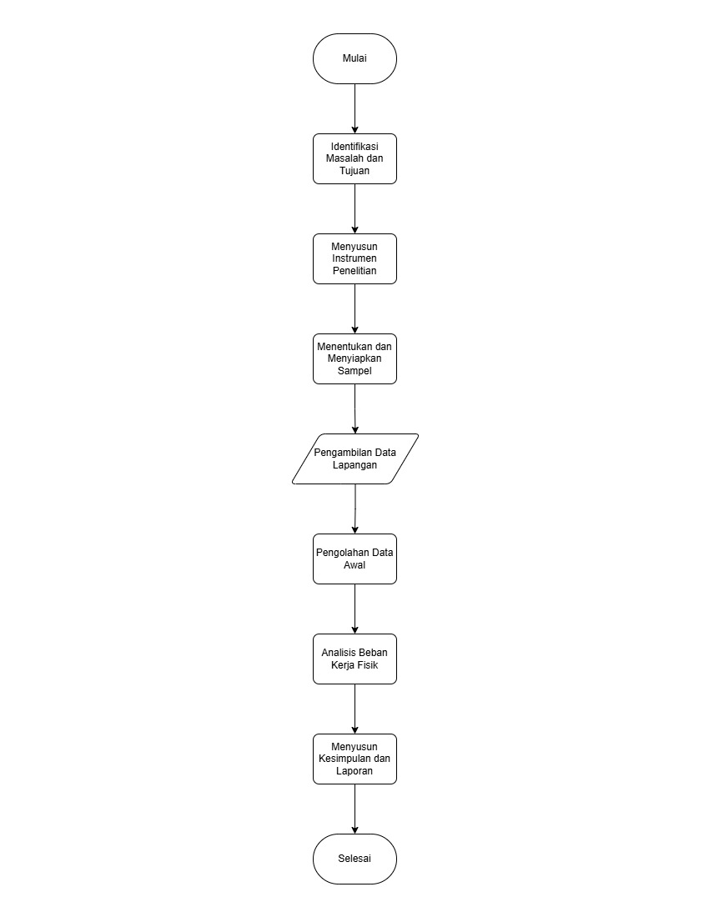

3.2. Keterangan Flowchart
- Mulai
Tahap pertama yang menandai dimulainya seluruh rangkaian penelitian.
- Identifikasi Masalah dan Tujuan
Pada tahap ini peneliti mengamati dan menentukan masalah utama yang akan dikaji, yaitu bagaimana beban kerja fisik muncul saat naik dan turun tangga. Setelah itu ditetapkan tujuan penelitian agar langkah-langkah selanjutnya lebih terarah.
- Menyusun Instrumen Penelitian
Peneliti menyiapkan berbagai perlengkapan yang dibutuhkan, seperti alat ukur denyut nadi, stopwatch, serta lembar pencatatan data. Instrumen ini disiapkan supaya proses pengambilan data berjalan lancar dan hasilnya dapat dipertanggungjawabkan.
- Menentukan dan Menyiapkan Sampel
Pada tahap ini peneliti memilih responden yang sesuai dengan kriteria, yaitu berada pada usia produktif dan memiliki kondisi fisik yang sehat. Responden juga dijelaskan mengenai prosedur penelitian yang akan dilakukan.
- Pengambilan Data Lapangan
Responden diminta melakukan aktivitas naik dan turun tangga sesuai instruksi. Selama kegiatan berlangsung, peneliti mencatat denyut nadi serta waktu yang dibutuhkan. Tahapan ini menjadi inti dari penelitian karena seluruh data dikumpulkan pada fase ini.
- Pengolahan Data Awal
Data yang sudah diperoleh dari lapangan kemudian dihitung dan dirapikan. Pada tahap ini peneliti mulai melihat pola dari perubahan denyut nadi selama aktivitas berlangsung.
- Analisis Beban Kerja Fisik
Data yang sudah diolah kemudian dianalisis menggunakan standar klasifikasi beban kerja berdasarkan denyut nadi. Dari analisis inilah dapat dilihat apakah aktivitas naik turun tangga termasuk beban kerja ringan, sedang, atau berat.
- Menyusun Kesimpulan dan Laporan
Setelah analisis selesai, peneliti menyusun hasil temuan dalam bentuk kesimpulan. Seluruh proses penelitian kemudian dirangkum menjadi laporan yang utuh dan mudah dipahami.
- Selesai
Penelitian berakhir setelah seluruh tahap selesai dilakukan dan laporan telah tersusun.

BAB IV
PENGUMPULAN DAN PENGOLAHAN DATA

4.1. Pengumpulan Data
No | Nama | Umur (Tahun) | DNI (detik) | DNK (detik) |  |  | Rerata (detik)
 |  |  |  | 1 | 2 | 3
1 | Fajri | 25 | 4,91 | 4,09 | 3,81 | 3,01 | 3,955
2 | Yoga | 22 | 5,41 | 4,28 | 2,83 | 3,23 | 3,9375
3 | Bima | 21 | 7,36 | 5,6 | 4,8 | 4,55 | 5,5775
4 | Jamroni | 21 | 6,24 | 4,44 | 3,49 | 3,78 | 4,4875
5 | Ilham | 21 | 6,11 | 3,62 | 3,68 | 3,61 | 4,255

4.2. Pengolahan Data
1. Rumus yang disediakan
- %HR Reserve:
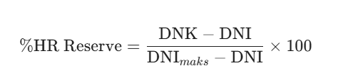
- %CVL:
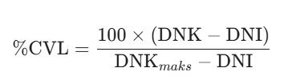
Catatan penting:
1. Menggunakan Rumus Anda secara Harfiah (menggunakan data detik) - Hasil ini akan negatif dan tidak interpretatif secara fisiologis.
2. Menggunakan Rumus Fisiologi Standar yang Benar (mengkonversi ke bpm) - Ini adalah hasil yang valid secara ilmiah.

1. Konversi Data (Langkah Awal)
Untuk melakukan perhitungan yang valid, kita harus mengkonversi waktu 10 denyut nadi menjadi Denyut Nadi per Menit ($HR$ dalam bpm). Kita akan menggunakan:
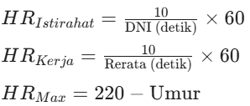
No | Nama | Umur | DNI (detik) | HRIstirahat​(bpm) | Rerata (detik) | HRKerja​(bpm) | HRMax​ (bpm)
1 | Fajri | 25 | 4.91 | 122.2 | 3.955 | 151.69 | 195
2 | Yoga | 22 | 5.41 | 110.91 | 3.9375 | 152.38 | 198
3 | Bima | 21 | 7.36 | 81.52 | 5.5775 | 107.57 | 199
4 | Jamroni | 21 | 6.24 | 96.15 | 4.4875 | 133.69 | 199
5 | Ilham | 21 | 6.11 | 98.2 | 4.255 | 141.01 | 199

2. Pengolahan data menggunakan rumus fisiologi standar (direkomendasikan)
A. %HRreserve (denyut nadi cadangan)
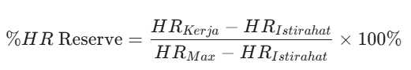
No | Nama | HRKerja​ (bpm) | HRIstirahat​ (bpm) | HRMax​ (bpm) | %HR Reserve | Interpretasi
1 | Fajri | 151.69 | 122.2 | 195 | 40.51% | Moderat
2 | Yoga | 152.38 | 110.91 | 198 | 47.62% | Moderat/Berat
3 | Bima | 107.57 | 81.52 | 199 | 22.17% | Ringan
4 | Jamroni | 133.69 | 96.15 | 199 | 36.50% | Moderat
5 | Ilham | 141.01 | 98.2 | 199 | 42.47% | Moderat

B.Cardiovascular strain (%CVL)
Rumus standar (%CVL):
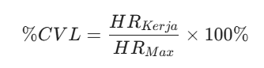
No | Nama | HRKerja​ (bpm) | HRMax​ (bpm) | %CVL | Klasifikasi Beban Kerja
1 | Fajri | 151.69 | 195 | 77.79% | Sangat Berat
2 | Yoga | 152.38 | 198 | 76.96% | Sangat Berat
3 | Bima | 107.57 | 199 | 54.06% | Sedang
4 | Jamroni | 133.69 | 199 | 67.18% | Berat
5 | Ilham | 141.01 | 199 | 70.86% | Sangat Berat

C.Konsumsi energi yang dipelukan
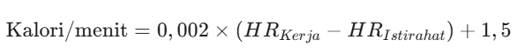
No | Nama | HRKerja​−HRIstirahat​ (ΔHR) | Konsumsi Energi (kkal/menit)
1 | Fajri | 29.49 | 0,002×29,49+1,5=1,559
2 | Yoga | 41.47 | 0,002×41,47+1,5=1,583
3 | Bima | 26.05 | 0,002×26,05+1,5=1,552
4 | Jamroni | 37.54 | 0,002×37,54+1,5=1,575
5 | Ilham | 42.81 | 0,002×42,81+1,5=1,586
D.Waktu istirahat yang diperlukan(Tistirahat)
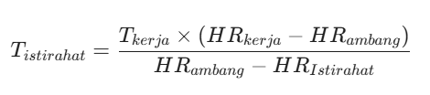
No | Nama | ΔHRKerja​ | ΔHRCadangan​ | Tistirahat​ (menit) | Keterangan
1 | Fajri | 151,69−110=41,69 | 110−122,20=−12,20 | Tidak Valid | HRIstirahat​>HRambang​
2 | Yoga | 152,38−110=42,38 | 110−110,91=−0,91 | Tidak Valid | HRIstirahat​>HRambang​
3 | Bima | 107,57−110=−2,43 | 110−81,52=28,48 | 0 | HRKerja​<HRambang​
4 | Jamroni | 133,69−110=23,69 | 110−96,15=13,85 | (60×23,69)/13,85=102,64 | Tinggi
5 | Ilham | 141,01−110=31,01 | 110−98,20=11,80 | (60×31,01)/11,80=157,63 | Sangat Tinggi

E.Kesimpulan hasil
Hasil yang paling relevan dan benar secara fisiologis adalah yang menggunakan Denyut Nadi (bpm):
- Beban Kerja: Fajri, Yoga, dan Ilham menunjukkan beban kerja yang Sangat Berat (>70 CVL), sementara Jamroni Berat (67,18%) dan Bima Sedang (54,06%).
- Waktu Istirahat: Jamroni dan Ilham memerlukan waktu istirahat sangat panjang (lebih dari 100 menit untuk 60 menit kerja) untuk menurunkan denyut nadi mereka di bawah ambang batas aman 110 bpm. Fajri dan Yoga memiliki Denyut Nadi Istirahat yang sudah tinggi (>110 bpm), mengindikasikan bahwa mereka mungkin memiliki tingkat stres atau kelelahan kronis.

BAB V
KESIMPULAN DAN SARAN
5.1. Kesimpulan
Berdasarkan hasil pengolahan data fisiologi kerja dari kegiatan praktikum naik turun tangga, yang melibatkan konversi waktu 10 denyut nadi menjadi Denyut Nadi per Menit (bpm) dan perhitungan Denyut Nadi Cadangan (%HR Reserve), Beban Kardiovaskular (%CVL), Konsumsi Energi, serta Waktu Istirahat, dapat disimpulkan hal-hal sebagai berikut:
- Tingkat Beban Kerja (Berdasarkan %CVL): Beban kerja fisik aktivitas naik turun tangga sebagian besar responden tergolong dalam kategori Berat hingga Sangat Berat.
  - Tiga dari lima responden (Fajri, Yoga, dan Ilham) menunjukkan beban kerja Sangat Berat, dengan nilai %CVL berkisar antara 70,86% hingga 77,79%.
  - Responden Jamroni termasuk kategori Berat (%CVL 67,18%), dan Bima termasuk kategori Sedang (%CVL 54,06%). Tingginya persentase %CVL menunjukkan bahwa aktivitas ini memberikan tekanan signifikan pada sistem kardiovaskular responden relatif terhadap kapasitas maksimum teoritis mereka.
- Intensitas Kerja Relatif (%HR Reserve): Intensitas kerja relatif responden berkisar antara 22,17% hingga 47,62%. Nilai ini mengindikasikan bahwa intensitas kerja relatif berada pada level Ringan hingga Moderat/Berat dari Denyut Nadi Cadangan mereka.
- Konsumsi Energi: Konsumsi energi tambahan yang diperlukan selama aktivitas relatif seragam dan rendah, berkisar antara 1,552 hingga 1,586 kkal/menit. Angka ini sedikit di atas Laju Metabolik Basal (BMR).
- Kebutuhan Waktu Istirahat (T_{istirahat}):
  - Responden Jamroni (102,64 menit) dan Ilham (157,63 menit) memerlukan waktu istirahat yang sangat lama untuk setiap 60 menit kerja demi mengembalikan Denyut Nadi Kerja ke tingkat ambang batas aman 110 bpm.
  - Perhitungan waktu istirahat untuk Fajri dan Yoga dinyatakan Tidak Valid karena Denyut Nadi Istirahat (HR_{Istirahat}) mereka (masing-masing 122,20 bpm dan 110,91 bpm) telah melampaui HR_{ambang} (110 bpm) sebelum kegiatan dimulai. Hal ini menunjukkan adanya potensi kelelahan atau stres fisiologis pada kedua responden sebelum praktikum.
5.2. Saran
Berdasarkan kesimpulan di atas, berikut adalah saran-saran yang direkomendasikan untuk aspek ergonomi dan metodologi praktikum:
- Pengurangan Durasi Kerja: Mengingat beban kerja yang didominasi kategori Berat hingga Sangat Berat, durasi aktivitas fisik (naik turun tangga) harus dibatasi secara ketat dan dipecah menjadi segmen-segmen yang lebih pendek.
- Penyesuaian Waktu Istirahat:
  - Perlu diimplementasikan periode istirahat yang diwajibkan setelah durasi kerja singkat, khususnya bagi individu dengan kebutuhan istirahat yang tinggi seperti Jamroni dan Ilham.
  - Untuk kasus HR_{Istirahat} yang tinggi (Fajri dan Yoga), disarankan untuk melakukan pemeriksaan kondisi fisiologis dasar terlebih dahulu dan memastikan responden benar-benar rileks sebelum pengukuran dimulai.
- Saran Metodologi Praktikum:
  - Dalam praktikum berikutnya, disarankan untuk menggunakan HR_{ambang} yang disesuaikan (misalnya HR_{ambang} = HR_{Istirahat} + 15 bpm) untuk perhitungan T_{istirahat}.
  - Penelitian dapat dikembangkan dengan membandingkan respons fisiologis antara naik tangga dan turun tangga secara terpisah.

DAFTAR PUSTAKA
Bridger, R. S. (2018). Introduction to Human Factors and Ergonomics. 4th ed. Boca Raton: CRC Press.
Grandjean, E. (1998). Fitting the Task to the Man: A Textbook of Occupational Ergonomics. 5th ed. London: Taylor & Francis.
Nurmianto, Eko. (2008). Ergonomi: Konsep Dasar dan Aplikasinya. Edisi kedua. Surabaya: Guna Widya.
Suma’mur P.K. (1989). Ergonomi Untuk Produktivitas Kerja. Jakarta: PT Gunung Agung.
Wignjosoebroto, Sritomo. (2008). Ergonomi, Studi Gerak dan Waktu: Teknik Analisis untuk Peningkatan Produktivitas Kerja. Edisi keempat. Surabaya: Prima Printing.

